PASTABŲ DĖL ŽEMĖS ŪKIO MINISTRO 2023 M. GRUODŽIO 18 D. ĮSAKYMO NR. 3D-867 „DĖL LIETUVOS ŽUVININKYSTĖS SEKTORIAUS 2021‒2027 METŲ PROGRAMOS TREČIOJO PRIORITETO „SĄLYGŲ TVARIAI MĖLYNAJAI EKONOMIKAI PAKRANTĖS RAJONUOSE IR SALŲ BEI KRAŠTO GILUMOS VIETOVĖSE SUDARYMAS IR ŽVEJYBOS BEI AKVAKULTŪROS BENDRUOMENIŲ VYSTYMOSI SKATINIMAS“ PRIEMONĖS „VIETOS PLĖTROS STRATEGIJŲ ĮGYVENDINIMAS“ ADMINISTRAVIMO TAISYKLIŲ PATVIRTINIMO“ PAKEITIMO PROJEKTO APIBENDRINTA INFORMACIJA

Pastaba | Paaiškinimai dėl pateiktų pastabų
Forwarded message ---------  Nuo: Vakarų Lietuvos žvvg - <vakarulietuvoszvvg@gmail.com>  Date: 2025-07-07, pr, 11:31  Subject: Fwd: 4-01-5348  To: Tomas Keršys <tomas.kersys@zum.lt>, <zum@zum.lt>  Cc: <pasitikejimolinija@zum.lt>, Jurgita Mikelevičiūtė <jurgita.mikeleviciute@nma.lt>, Genovaitė Beniulienė <genovaite.beniuliene@nma.lt>, <ignas.hofmanas@zum.lt>, <fortunatas.dirginčius@nma.lt>  Laba diena  L.v.d.d.pareigas Tomui Keršiui  Atsakydami į Gytės Kilienės siūlymą teikti pastabas lyginamąjam variantui  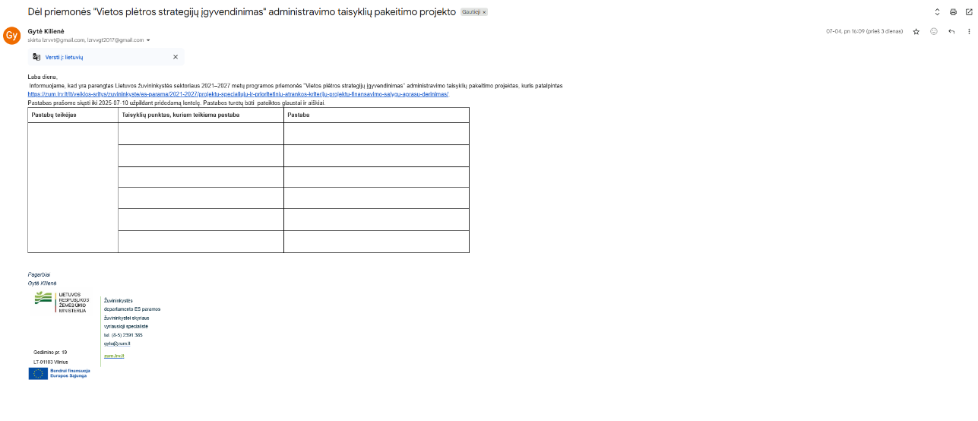  Teikiame , jau ne kartą teiktas pastabas , kurios pilnumoje atsispindi LR STT pažymoje .  Prašome LR STT dokumente išdėstytas kritines pastabas sudėti į lentelę , galite tai vertinti kaip pakartotinį ŽRVVG siūlymą  Atkreiptinas dėmesys , kad lyginamąjame variante į jas nėra atsižvelgta ...kas tikriausiai būtų keista ...  Bet LR STT pažymoje nurodytas 2 mėnesių terminas - tikėtina bus dar vienas taisyklių variantas ?  Cituojame :  Vadovaudamiesi Korupcijos prevencijos įstatymo 8 straipsnio 8 dalies nuostatomis,  Lietuvos Respublikos žemės ūkio ministerijos ir Nacionalinės mokėjimo agentūros prie Žemės ūkio  ministerijos, prašome per du mėnesius nuo antikorupcinio vertinimo išvados gavimo dienos pagal  kompetenciją Lietuvos Respublikos Seimo teisės aktų informacinėje sistemoje paskelbti  informaciją, kaip atsižvelgta (planuojama atsižvelgti) į pateiktas pastabas ir pasiūlymus, arba, jeigu  į antikorupcinio vertinimo išvadoje pateiktas pastabas ir pasiūlymus neatsižvelgta, nurodyti  priežastis ir motyvus, užpildyti antikorupcinio vertinimo išvados įgyvendinimo pažymą, kurios  forma pateikta Lietuvos Respublikos specialiųjų tyrimų tarnybos atliekamo teisės aktų ar jų  projektų antikorupcinio vertinimo tvarkos aprašo 3 priede 4 , bei pateikti Specialiųjų tyrimų tarnybai  pažymos nuorodą.  Paraleliai prašome L.v.d.d.pareigas Tomą Keršį informuoti ŽRVVG apie situaciją  Jūsų nekomunikavimas tikrai nesprendžia problemos - kuri akivaizdžiai yra  Atskiri PIP vietoje 90 dienų (LR Žemės ūkio ministro įsakymas- imperatyvi nuostata ) vertinamos jau 240 dienų ....Tiksliau įvertintos dar vasario 12 o BIVP PAK narei vis kyla naujų klausimų .....  Pagarbiai,  Vakarų Lietuvos žuvininkystės regiono vietos veiklos grupės  Direktorius  Egidijus Narevičius  Tel.: 8 640 41633  P.S.  Pagal teisinės valstybės principus teisės aktų galiojimas atgaline data (lot. ex post facto) negali sunkinti asmens teisinės padėties. Tai yra viena iš pagrindinių teisės viršenybės ir teisinio tikrumo principų taisyklių. Ši taisyklė yra įtvirtinta tiek nacionalinėje, tiek tarptautinėje teisėje. | Per du mėnesius nuo antikorupcinio vertinimo išvados gavimo ŽŪM dienos Lietuvos Respublikos Seimo teisės aktų informacinėje sistemoje bus paskelbta informacija, kaip atsižvelgta (planuojama atsižvelgti) į STT pateiktas pastabas ir pasiūlymus, arba, jeigu neatsižvelgta, nurodytos priežastys ir motyvai, užpildyta antikorupcinio vertinimo išvados įgyvendinimo pažyma pagal Lietuvos Respublikos specialiųjų tyrimų tarnybos atliekamo teisės aktų ar jų projektų antikorupcinio vertinimo tvarkos aprašo 3 priedą.

